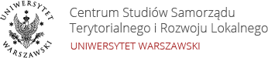
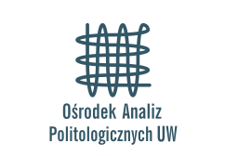

Warszawa, Kraków, dnia 24.04.2018r.

Szanowni Państwo,

z przyjemnością informujemy, że w dniu 22 maja 2018r. odbędzie się w Warszawie
II Międzynarodowe Sympozjum Naukowe pt. „Wybory samorządowe – samorządowe wybory”, organizowane przez Centrum Studiów Samorządu Terytorialnego i Rozwoju Lokalnego Uniwersytetu Warszawskiego, Instytut Nauk Politycznych Wydziału Nauk Politycznych i Studiów Międzynarodowych Uniwersytetu Warszawskiego, Ośrodek Analiz Politologicznych Uniwersytetu Warszawskiego, Wydział Gospodarki i Administracji Publicznej Uniwersytetu Ekonomicznego w Krakowie, na które zapraszamy.
Celem sympozjum jest prezentacja wyników badań i wymiana poglądów przedstawicieli krajowych i zagranicznych ośrodków naukowych zajmujących się problematyką samorządu terytorialnego, a w szczególności ordynacji wyborczej i finansowania kampanii wyborczej w jednostkach samorządu terytorialnego.
Biorąc pod uwagę szeroki zakres problematyki podejmowanej przez przedstawicieli nauki, pozwalamy sobie zaproponować obszary badawcze, które będą stanowić podstawę do dyskusji oraz wyprowadzenia wniosków de lege lata i de lege ferenda sformułowanych podczas sympozjum. Przedmiotem rozważań będzie zatem szeroko rozumiana problematyka samorządu terytorialnego, z czego najważniejszymi obszarami poddanymi analizie będą:

- problem ordynacji wyborczej w samorządzie terytorialnym w Polsce na tle innych państw europejskich
- finansowanie kampanii wyborczej w samorządzie terytorialnym w Polsce na tle innych państw europejskich
- kadencyjność w jednostkach samorządu terytorialnego
- wybory samorządowe’2018 – przygotowania do kampanii wyborczej
- protesty wyborcze
- marketing polityczny w kampanii samorządowej
- problem modernizacji strukturalnej, instytucjonalnej i kadrowej samorządu terytorialnego w programach wyborczych
- przywództwo lokalne a gra z elektoratem
- partie i koalicje partyjne w jednostkach samorządu terytorialnego
- zasady ustrojowe samorządu terytorialnego w kontekście programów wyborczych

Do udziału w sympozjum zapraszamy przedstawicieli środowisk akademickich, działaczy samorządowych, praktyków, a także osoby, którym bliska jest tematyka sympozjum.
Warunkiem uczestnictwa w sympozjum jest wypełnienie formularza zgłoszeniowego zamieszczonego na stronie internetowej sympozjum (zakładka: „Rejestracja”) Zgłoszenie udziału w sympozjum należy przesłać do dnia 10 maja 2018r.
Sympozjum towarzyszyć będzie również debata kandydatów na Prezydenta miasta stołecznego Warszawy z udziałem doktorantów i studentów uczelni organizujących sympozjum.
W dniu sympozjum zostanie opublikowany specjalny numer pisma naukowego e-Politikon, wydawanego przez OAP UW, pod redakcją naukową: dr hab. prof. UW Jolanty Itrich-Drabarek, dr. hab. Ewy Marciniak, dr Olgierda Annusewicza, w którym zostaną zamieszczone artykuły w języku polskim i w języku angielskim dotyczące tematu sympozjum.

Rada Programowa Sympozjum
1. dr hab. prof. UW Jolanta Itrich –Drabarek (CSSTiRL UW/ INP WNPiSM UW)
2. dr hab. Ewa Marciniak (INP WNPiSM UW)
3. dr hab. prof. UEK Stanisław Mazur (GAP EUK)
4. dr Justyna Otto (INP WNPiSM UW)

Komitet Organizacyjny: dr Olgierd Annusewicz (OAP), dr Jarosław Bober (GAP EUK), dr Beata Marczewska (CSSTiRL UW) , dr Marcin Tobiasz (INP WNPiSM UW), mgr Justyna Wiśniewska-Grzelak (INP WNPiSM UW)

Patronatu honorowego udzieliły:
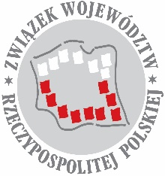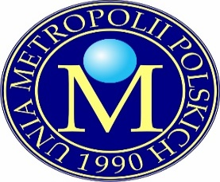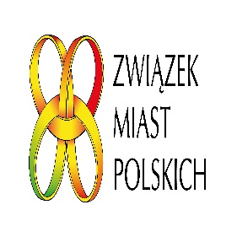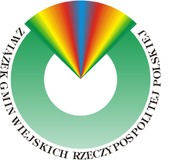

Partnerzy wydarzenia:

